FORMULARIO DE INFORMACIÓN Y CONSENTIMIENTO INFORMADO ESCRITO
Orden de 8 de julio de 2009 (BOJA nº 152 de fecha 6 de agosto) por la que se dictan instrucciones a los Centros del Sistema Sanitario Público de Andalucía, en relación al procedimiento de Consentimiento Informado.

CENTRO SANITARIO |  |  | SERVICIO DE  UGC CIRUGIA PEDIÁTRICA
1 | DOCUMENTO DE INFORMACIÓN PARA (*) HEPÁTICO-PORTO-ENTEROSTOMIA (DERIVACIÓN EN LA ATRESIA DE VÍAS BILIARES )
Este documento sirve para que usted, o quien lo represente, dé su consentimiento para esta intervención. Eso significa que nos autoriza a realizarla.
Puede usted retirar este consentimiento cuando lo desee. Firmarlo no le obliga a usted a hacerse la intervención. De su rechazo no se derivará ninguna consecuencia adversa respecto a la calidad del resto de la atención recibida. Antes de firmar, es importante que lea despacio la información siguiente.
Díganos si tiene alguna duda o necesita más información. Le atenderemos con mucho gusto.

(*) Indicar el nombre del procedimiento/intervención a realizar; si es posible, además del nombre técnico que siempre debe figurar, puede tratar de expresarlo con un nombre más sencillo.

1.1 |  | LO QUE USTED DEBE SABER:
EN QUÉ CONSISTE. PARA QUÉ SIRVE:
El propósito principal de la intervención es reestablecer el flujo biliar y derivarlo hacia el intestino.
En la atresia de vías biliares existe una obstrucción en los conductos biliares extrahepáticos que impide la salida de la bilis del hígado hacía el intestino, produciendo ictericia y posteriormente cirrosis.

CÓMO SE REALIZA:
La intervención precisa anestesia general, que será informada por el Servicio de Anestesiología y Reanimación.
Mediante una incisión abdominal (subcostal derecha), la intervención consiste en colocar una porción de asa intestinal en la zona del hígado donde, teóricamente, debería estar el conducto biliar, y que se ha demostrado que contiene pequeños poros que eliminan bilis. Previamente se extirpan los conductos biliares atrésicos.
Durante el procedimiento se realiza una colangiografía (radiografia de los conductos biliares) para certificar el diagnóstico, aunque muchas veces es imposible debido a atresia de la propia vesícula biliar, y una biopsia hepática (toma de una pequeña porción del hígado para estudiar el grado de daño hepático).
Puede requerir la transfusión de sangre.
Tras la intervención, el/la paciente ingresa en la Unidad de Cuidados Intensivos o Reanimación, durante un tiempo variable.

QUÉ EFECTOS LE PRODUCIRÁ:
Disminución progresiva de la ictericia.
La existencia de la cicatriz abdominal.

EN QUÉ LE BENEFICIARÁ:
Disminución progresiva de la ictericia y mejoria de la función del hígado.
No progresión de la enfermedad hepática.

OTRAS ALTERNATIVAS DISPONIBLES EN SU CASO:
No existen alternativas quirúrgicas a la intervención, salvo el trasplante hepático.

En su caso:

CENTRO SANITARIO | SERVICIO DE  UGC CIRUGIA PEDIÁTRICA
QUÉ RIESGOS TIENE:
Cualquier actuación médica tiene riesgos. La mayor parte de las veces los riesgos no se materializan, y la intervención no produce daños o efectos secundarios indeseables. Pero a veces no es así. Por eso es importante que usted conozca los riesgos que pueden aparecer en este proceso o intervención.

- LOS MÁS FRECUENTES:

- Hemorragia.
- Complicaciones de la herida quirúrgica:infección,hernias o dehiscencia (parcial con eventración o total con evisceración).
- Ileo paralítico prolongado (no funcionamiento del intestino).
- En el postoperatorio inmediato y tardío la complicación más frecuente es la colangitis, debida a una infección del árbol biliar intrahepático por los gérmenes de la flora intestinal

- LOS MÁS GRAVES:
- Dehiscencias en las anastomosis intestinales ,que pueden desencadenar un cuadro de peritonitis,abscesos o infecciones intraabdominales.
- Sepsis (infección generalizada).
- Obstrucción intestinal.
- Hemorragia aguda.
Algunas de estas complicaciones pueden requerir tratamiento específico en el momento oportuno, y se asocian con una mortalidad significativa.

Pueden ocurrir, pero són muy infrecuentes ,las complicaciones derivadas del uso de material de quirófano (bisturí eléctrico,manta térmica,etc) o las complicaciones posturales.

- LOS DERIVADOS DE SUS PROBLEMAS DE SALUD:
Dependerán del estado del paciente y del grado de afectación hepática.

SITUACIONES ESPECIALES QUE DEBEN SER TENIDAS EN CUENTA:
Las consecuencias de la intervención son importantes.
El pronóstico de la enfermedad sin la intervención es hacia una cirrosis hepática en un espacio de meses.
El pronóstico depende del momento en que se realiza la intervención (mejor en los 2 primeros meses de vida) y a la severidad de la propia enfermedad.
Aproximadamente en un tercio de los niños no funcionará y requerirán trasplante hepático, en otro tercio funcionará parcialmente, desaparecerá la ictericia y requerirán el trasplante años después, y el tercio restante podrá llegar a la edad adulta.

OTRAS INFORMACIONES DE INTERÉS (a considerar por el/la profesional):

OTRAS CUESTIONES PARA LAS QUE LE PEDIMOS SU CONSENTIMIENTO:

- A veces, durante la intervención, se producen hallazgos imprevistos. Pueden obligar a tener que modificar la forma de hacer la intervención y utilizar variantes de la misma no contempladas inicialmente.

- A veces es necesario tomar muestras biológicas para estudiar mejor su caso. Pueden ser conservadas y utilizadas posteriormente para realizar investigaciones relacionadas con la enfermedad que usted padece. No se usaran directamente para fines comerciales. Si fueran a ser utilizadas para otros fines distintos se le pediría posteriormente el consentimiento expreso para ello. Si no da su consentimiento para ser utilizadas en investigación, las muestras se destruirán una vez dejen de ser útiles para documentar su caso, según las normas del centro. En cualquier caso, se protegerá adecuadamente la confidencialidad en todo momento.

- También puede hacer falta tomar imágenes, como fotos o videos. Sirven para documentar mejor el caso. También pueden usarse para fines docentes de difusión del conocimiento científico. En cualquier caso serán usadas si usted da su autorización. Su identidad siempre será preservada de forma confidencial.

CENTRO SANITARIO |  | SERVICIO DE  UGC CIRUGIA PEDIÁTRICA
1.2 | IMÁGENES EXPLICATIVAS
En este espacio podrán insertarse con carácter opcional imágenes explicativas, esquemas anatómicos, pictogramas etc. que faciliten y permitan explicar de manera más sencilla la información al paciente.

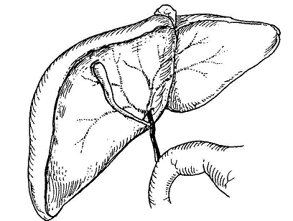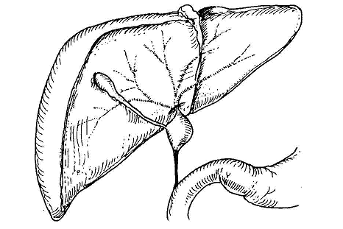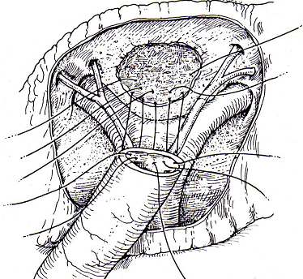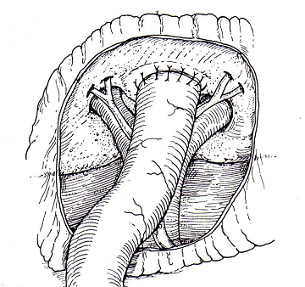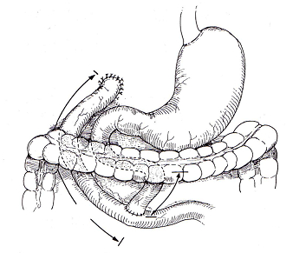

CENTRO SANITARIO |  | SERVICIO DE  UGC CIRUGIA PEDIÁTRICA
2 | CONSENTIMIENTO INFORMADO
2.1 | DATOS DEL/DE LA PACIENTE Y DE SU REPRESENTANTE (sólo en caso de incapacidad del/de la paciente)
APELLIDOS Y NOMBRE, DEL PACIENTE |  |  | DNI / NIE
APELLIDOS Y NOMBRE, DEL/DE LA REPRESENTANTE LEGAL |  |  | DNI / NIE

2.2 | PROFESIONALES QUE INTERVIENEN EN EL PROCESO DE INFORMACIÓN Y/O CONSENTIMIENTO
APELLIDOS Y NOMBRE |  | FECHA | FIRMA
APELLIDOS Y NOMBRE |  | FECHA | FIRMA
APELLIDOS Y NOMBRE |  | FECHA | FIRMA
APELLIDOS Y NOMBRE |  | FECHA | FIRMA
APELLIDOS Y NOMBRE |  | FECHA | FIRMA

2.3 | CONSENTIMIENTO
Yo, D/Dña , manifiesto que estoy conforme con la intervención que se me ha propuesto. He leído y comprendido la información anterior. He podido preguntar y aclarar todas mis dudas. Por eso he tomado consciente y libremente la decisión de autorizarla. También sé que puedo retirar mi consentimiento cuando lo estime oportuno.

SI NO Autorizo a que se realicen las actuaciones oportunas, incluyendo modificaciones en la forma de realizar la intervención, para evitar los peligros o daños potenciales para la vida o la salud, que pudieran surgir en el curso de la intervención.
SI NO Autorizo la conservación y utilización posterior de mis muestras biológicas para investigación relacionada directamente con la enfermedad que padezco.
SI NO Autorizo que, en caso de que mis muestras biológicas vayan a ser utilizadas en otras investigaciones diferentes, los investigadores se pongan en contacto conmigo para solicitarme consentimiento.
SI NO Autorizo la utilización de imágenes con fines docentes o de difusión del conocimiento científico.
NOTA: Márquese con una cruz.
En a de de

EL/LA PACIENTE EL/LA REPRESENTANTE LEGAL (sólo en caso de incapacidad del paciente)

Fdo.: Fdo.:

CENTRO SANITARIO |  | SERVICIO DE  UGC CIRUGIA PEDIÁTRICA

2.4 | RECHAZO DE LA INTERVENCIÓN
Yo, D/Dña. , no autorizo a la realización de esta intervención. Asumo las consecuencias que de ello puedan derivarse para la salud o la vida.

En a de de

EL/LA PACIENTE EL/LA REPRESENTANTE LEGAL (sólo en caso de incapacidad del paciente)

Fdo.: Fdo.:

2.5 | REVOCACIÓN DEL CONSENTIMIENTO
Yo, D/Dña , de forma libre y consciente he decidido retirar el consentimiento para esta intervención. Asumo las consecuencias que de ello puedan derivarse para la salud o la vida.

En a de de

EL/LA PACIENTE EL/LA REPRESENTANTE LEGAL (sólo en caso de incapacidad del paciente)

Fdo.: Fdo.:

